# 专业技术综合实践

# 期末复习题汇总

这些问题不会给答案，主要用来与课件一起复习，看看自己在复习完相应的课件后是否可以回答出来。如果不会回答，可以再查查课件、上网找答案、问同学或者把问题发布到课程群中寻求帮助。

## HTML

* 块级元素和内联元素的主要区别是什么？
* 常用的块级元素有哪些？
* 常用的内联元素（行内元素）有哪些？
* 一个块级元素（div、p和h1）如何显示内容中包含的空格？对于头部和尾部的空格呢？回车换行呢？
* 元素i、 s、b、u、em默认的表现形式是什么？
* HTML4布局元素常用的有哪些？HTML5新增的布局元素有哪些？
* 元素a的主要属性名是什么？
* URL的地址主要由哪几部分组成？  
  用http://www.abc.com:8080/cn/news.html ? i=5&s=sport作例子。
* 一个网页中的内部链接和外部链接有什么区别？
* 一个网页中的绝对路径和相对路径有什么区别？
* 说明URL地址与操作系统的文件地址有何差别。
* Web服务器如何利用HTTP请求中的URL地址找到要执行或要下载的文件？
* 没有指明文件名的URL地址一般会使用什么文件？
* 虚拟主机是指什么？
* 虚拟目录是指什么？
* 如果希望网页显示时直接定位到网页中间，需要采用什么方法？
* 元素a使用什么属性（属性名和属性值）可以令点击链接时打开一个新窗口？
* 如果希望链接到一个文件，应该采用什么元素？
* img元素主要有哪些属性？它们的作用是什么？
* 列表元素最常用的有哪些（两个）？
* 表格元素最常用的有哪些（三个）？
* 表格元素采用什么属性来合并多列（或多行）？
* 元素th和什么表格元素的作用类似？
* 元素thead、tbody、tfoot的作用是什么？
* 单元格td中是否还是还可以包含元素table？
* 表单元素(form)的属性method主要有哪些取值（两个）？
* 表单元素的属性action的值是什么？
* 表单元素的属性enctype的作用是什么？主要有几种取值（三种）？
* 如何可以使表单每次提交生成一个新窗口？固定的窗口呢？
* 常用的HTML4的input元素主要有哪些种类（大约十种）？
* 举例说明如何用单选方式在广州(gz)、珠海(zh)、深圳(sz)、其他(other)四个选项中选择一个（预选广州）。
* 如果上题改为多选方式，应该如何修改？
* 提交文件的input元素可以是什么类型？
* 为什么需要hidden类型的input元素？
* 可以用input元素的什么类型来形成按钮？这些按钮的用途分别是什么？
* 下拉框和列表框采用什么元素实现？
* 多行输入采用什么元素实现？输入的内容放在元素的哪个位置？
* 用input元素可以形成按钮，为什么还要定义button元素？
* label元素的作用是什么？
* 框架的作用是什么？
* frameset和frame是否可以定义在body元素中？
* 如何定义两个框架(地址为www.abc.com,www.xyz.com)作为两行（30% 70%）？
* iframe与frame有何区别？
* 网页不能被其他框架的js所访问，即不能跨域访问。这句话是否正确？
* 怎么定义回车元素？
* 空格和小于号（<）的html字符是什么？
* 要显示水平线采用什么元素？
* 采用什么元素可以保留块级元素中空格和回车？
* html如何进行注释？
* <!DOCTYPE html>表示什么意思？

## CSS

【选择器】

* 基本选择器有哪些（三个）？
* 下面的复合选择器的名字是什么？  
  （1）div > p （2）div p （3）div ~ p （4）div + p
* 直接组合选择器取的是多个选择器的交集，这句话是否正确？
* 群组选择器是具有相同样式的多个选择器的简化写法，这句话是否正确？
* 如何选择网页中的所有元素？
* 选择器div p、div * p、div *>p分别表示什么含义？
* 选择器#main div .left、#main>div .left、div#main.left分别表示什么含义？
* 属性选择器[alt]、[alt*=’fig’]、img[alt^="fig"]、img[alt$="ing"]分别表示什么意思？
* 如何选出所有没有属性alt的img元素？
* 列举一些常用的伪元素选择器？
* 如何使所有p元素的第一个字母变为两倍大小？
* 如何使所有p元素的第一个行变为粗体字？
* 如何在p元素的后面插上一个字符“…”，并且显示为红色字？
* 如何在p元素的前面加上一副图像“a.img”？
* 如何让选中的文本显示为红色？
* 列举一些常用的伪类选择器。
* 伪类:link :visited :hover :active分别表示什么含义？
* 伪类:link :visited :hover :active同时出现时可以用哪两个单词记住它们正确的排列次序？
* 如果希望所有的链接无论是否访问过都显示蓝色字，怎么表示选择器？
* 如果希望input元素获得焦点就变成红色框，如何表示？
* p:nth-child(2n)和p:nth-of-type(2n)选中的元素有何区别？
* p:nth-child(3n+2)的含义是什么？
* p:nth-of-type(3n+1):nth-of-type(-2n+13)最多会选中多少元素?
* 计数p的双亲的所有子女，希望第5到10个子女元素中的p元素，如何表示？
* 样式可以放在哪些地方定义？
* 采用元素属性style定义的样式的特殊性是什么？ ， ， ，
* ID选择器的特殊性是什么？ ， ， ，
* 类选择器、伪类选择器的特殊性是什么？ ， ， ，
* 属性选择器的特殊性是什么？ ， ， ，
* 元素选择器和伪元素选择器的特殊性是什么？ ， ， ，
* 结合符和通配符对特殊性没有贡献，这句话是否正确？
* 继承得来的选择器对特殊性没有贡献，这句话是否正确？
* 多个选择器作用于一个元素的某个样式，如果它们的特殊性相同，应该选择哪一个？
* 写出下面选择器的特殊性： ， ， ，

#first>tr:nth-child(2) td:nth-child(n+4):nth-child(-n+7):hover p[title*=”st”] {color:grey;}

【文本格式化】

你知道下面的文本格式化所用的样式属性的作用和取值吗？

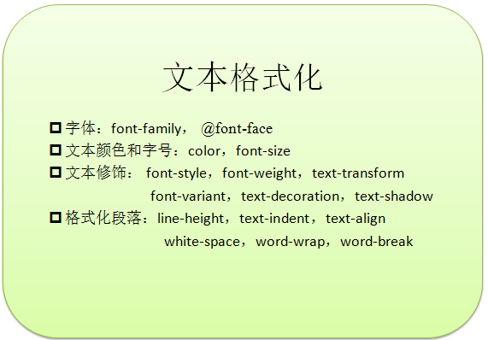

* 元素p用红色字显示有哪些方法（三种）表示？* 不包含hsl表示
* p元素采用半透明度的蓝色字体，如何表示？ * 不采用hsl表示
* font-size 有哪些常用单位（三个）？
* 斜体字的样式怎么表示？
* 粗体字的样式怎么表示？
* 怎么表示下划线的样式？
* 要让字母之间间隔1个字，CSS怎么表示？
* text-shadow: -4px 5px 3px #555555中的四个值分别表示什么含义？
* 怎么表示两个字大小的行高？line-height:2em
* 把“font: 80%/1.1 Georgia, "Times New Roman", serif”拆分成最小样式？
* p元素水平悬挂2个字怎么表示？
* p元素的内容水平对中怎么定义？
* white-space有哪些取值？作用是什么？
* word-wrap: hyphenate的含义是什么？它与word-break哪个取值的作用相同？

【盒模型】

说明下面盒模型属性的作用，其中标注了下划线的是一些重要属性。

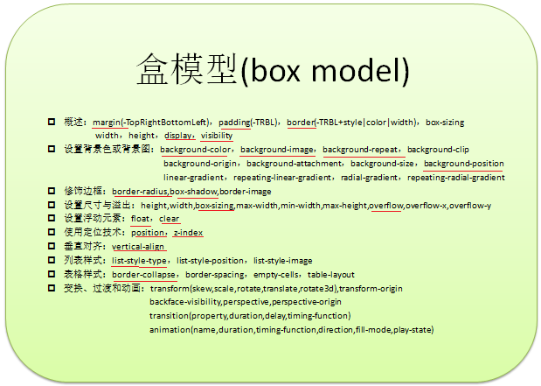

* 在边框和内容之间留空白使用margin还是padding？
* 在边框外部留空白使用margin还是padding？
* width是默认指包含边框在内的宽度还是指内容的宽度？
* 如果想让width表示包含边框在内的宽度，要增加什么样式？
* 用哪个单词可以记住margin: 1px 2px 3px 4px的四个方向？
* margin: 10px auto的四个方向的值是多少？它经常用于做出什么显示效果？
* border-width是否为最小样式？
* 左部边框的四个样式是什么？
* 要让元素#first显示虚线、2px、灰色的边框，怎么定义？
* 拆分下面的选择器为最小属性可以得到多少个选择器？它们的特殊性有哪些取值？

p#msg, ul:hover li:nth-child(3) {margin: 20px; border: dashed 1px gray}

* 如何用样式属性display让内联元素变为块级元素？
* 如何可以让内联元素像块级元素一样设置高度和上下margin？
* display:none和visibility:hidden都是让元素看不见，有何差别？
* background-origin是指什么？
* 如果希望背景图像按照垂直方向平铺，应该怎么定义其属性？ 该属性还有哪些取值？
* 如果希望背景图裁去内容外的部分怎么定义？
* 如果元素#myDiv大小只能显示出单幅背景图(该图的宽度为100px，高度为50px)的1/4，如何定义属性只选择背景图的右下角显示？
* 除了background-position，还可以单独为背景图在x方向和y方向定位,它们的属性名分别是什么？
* 使用什么背景图属性可以使背景图不随网页滚动？
* background-size取值cover和contain有什么区别？
* background-image取值什么时可以从白色水平渐变到蓝色？
* “background: linear-gradient(to bottom right, orange 0% ,green 10%,blue 100%);”表示什么意思？
* div{background:url("sysu.png ") left repeat-y, url("sysu.png ") right repeat-y;} 是什么意思？
* 如何定义边框的左下角为半径为40px的圆角？
* 把“border-radius: 0px 10px 20px 30px;”拆成最小样式？
* “border-radius: 20px/10px;”表示什么意思？
* “box-shadow: -6px 8px 4px #808080; ”表示什么意思？
* “box-shadow: -6px 8px 4px #808080, 6px -8px 4px red; ”是什么意思？
* 如何让ul元素的li不在文字之前显示标记？
* 如何让表格线均显示单线？
* 一个em元素对齐到一行顶部的样式是什么样的？
* vertical取值baseline和bottom，哪个更低？
* 如何把块级元素#div1的高度定义为父元素的一半？
* #div2{width:3rem}表示什么意思？
* overflow要起作用的前提条件是什么？
* overflow的主要取值有哪些？它们的含义是什么？
* overflow-x和overflow-y有哪些取值？
* float的主要取值有哪些？
* 所有浮动元素都会变为块级元素，这句话是否正确？
* 浮动元素一般都要定义宽度，这句话是否正确？
* 如果前面是非浮动元素并且留下的宽度足够，后面的右浮动元素会浮动在该元素的右边，这句话是否正确？
* 非浮动元素就像前面浮动元素不存在一样进行布局，但是其内容不能覆盖浮动元素任何部分。这句话是否正确？
* position的主要取值有哪些？
* 如果position取值非static，关联的样式属性名是什么？
* 绝对定位用什么作为参照？
* 相对定位用什么作为参照？
* 固定定位采用什么作为参照？
* 静态定位的意思是什么？
* 如果希望把一个元素的子元素都采用绝对定位的方法，而该元素按照正常文档流显示，应该如何定义它的position？
* 网页内的广告#divAd的position是怎么定义的？
* 绝对定位的元素不会随着网页滚动而滚动，这句话是否正确？
* clear有哪些取值？它们的作用是什么？
  + - * z-index在什么时候起作用？

【布局设计】

* 如何设计一个如下图的典型的三列式布局：

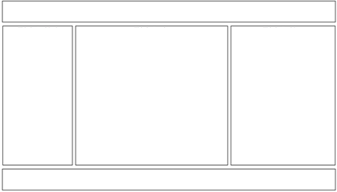

* 四个div元素（#first，#second，#third，#fourth）分别包含文章的四个段落，第一个定宽（7em）左浮动（灰色），第二定宽（7em）右浮动（灰色），第三个第四个不定宽不浮动（青色），外部用一个div(#container)包含这四个div元素，这些div都没定义高度。在宽度变化时的两个网页显示如上左图和上右图，如何可以让中间部分的内容与两边灰色部分隔开（1em）并当宽度变窄时始终保持在中间（下左图 下右图）？

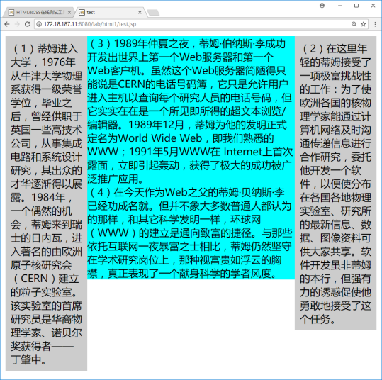 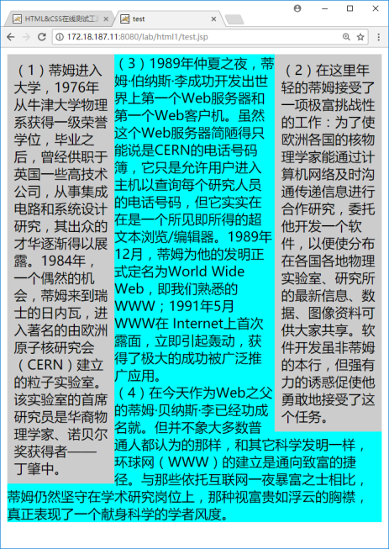

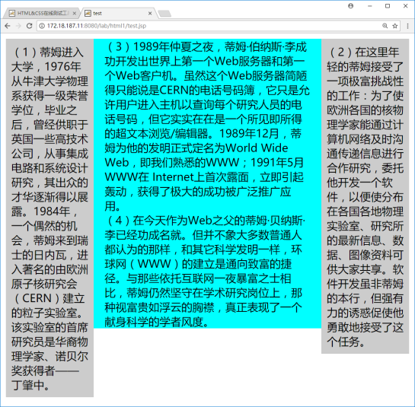 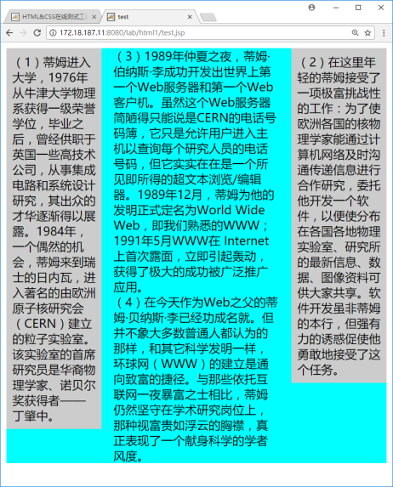

* 用什么方法可以让上右图中的青色(aqua) 无论宽度如何变化都包含侧栏（下图）？  
  参考上题的下左图。

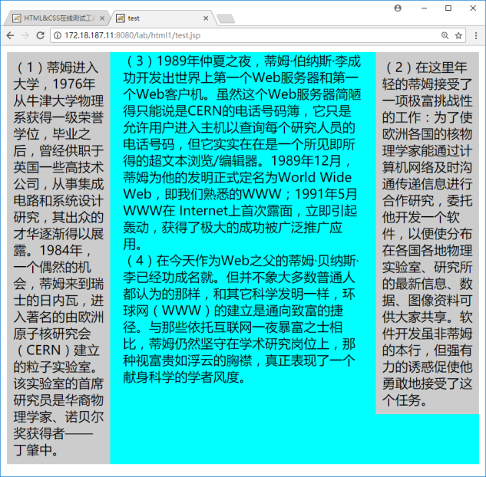

* 无论中间部分多高，都要可以让两边的灰色部分到底部，一般的做法是怎么样的？见下图。* 参考上题的图。

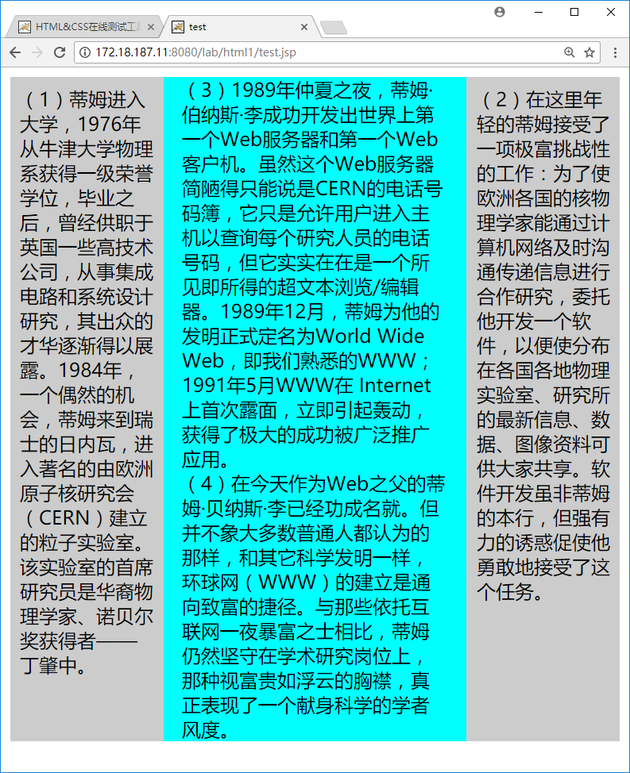

* 过渡变换的四个属性transition-property、transition-duration、transition-timing-function和transition-delay的取值和含义是什么？
* CSS动画何时开始以及持续时间采用什么属性定义？
* CSS动画的animation-iteration-count、animation-direction和animation-timing-function的用途是什么？
* 动画的关键帧中的百分数是指什么？

## JSP

* 静态网页和动态网页的区别是什么？
* tomcat服务器是如何转换JSP程序的？以hello.jsp为例。
* tomcat服务器要求用户jar包(x.jar)和.class文件(a.b.C.class)放在虚拟目录(jsp)的什么子目录下？
* 函数和类在JSP程序中哪里定义？
* JSP的脚本和声明在使用上有何区别？
* 每次用http请求来执行JSP程序都会建立该程序的一个新线程来执行，这句话是否正确？
* JSP声明中定义的内容被该JSP程序的所有线程所共享。这句话是否正确？
* JSP声明中为什么不能直接使用out？
* 一个JSP程序是如何转换为Java程序的？
* 对于type为text、id为age、name为myAge的input元素，如何在JSP程序中得到它的输入值？
* 在一个提交给自己的JSP程序中，如何可以通过用三元表达式修改value的属性值部分保持下面元素的输入值？  
  <input name=”myAge” type=”text” value=””>
* 在一个提交给自己的JSP程序中，如何可以通过用三元表达式增加一个属性保持下面元素的输入值？　*　起初没有选中者  
  <input name=”level” type=”radio” value=”A” >  
  <input name=”level” type=”radio” value=”B” >  
  <input name=” level” type=”radio” value=”C” >
* 在一个提交给自己的JSP程序中，如何可以通过通过用三元表达式在option中增加一个属性保持下面元素的输入值？　*　起初没有选中者  
   <select name="addr" >   
   <option value="gz">广州</option>

<option value="sz">深圳</option>

<option value="zh">珠海</option>

</select>

* 上传文件的表单(form)的属性enctype取值是什么？
* tomcat服务器在上传文件使用的jar包是什么？
* 在两个网页之间传递参数一般会用哪种方法？
* 用户登录成功后一般采用哪种方法记住用户名？
* 登录画面自动填入的用户名和密码一般是用采用哪种方法记住的？
* Cookie和session都可以用来保存键值对，它们之间有什么区别？
* 对于cookie，以下哪些说法是正确的？  
   （1）cookie的键值对保存在Web服务器上。  
   （2）cookie的键值对可以在浏览器中保存很长时间。  
   （3）cookie保存的键值对可以跨浏览器使用。  
   （4）cookie保存的键值对可以跨网站使用。  
   （5）用cookie保存的键值对只在访问其设置目录及其父目录时才会被浏览器提交给  
   Web服务器。  
   （6）只能通过动态网页才能设置cookie的键值对。  
   （7）cookie一般用文本文件保存。
* 对于session，以下哪些说法是正确的？  
  （1）session的键值对保存在浏览器中，因此并不安全  
  （2）session要利用Cookie才能工作。  
  （3）session的键值对可以在Web服务器上保存很长时间。  
  （4）session保存的键值对可以跨浏览器使用。  
  （5）session保存的键值对可以跨网站使用。  
  （6）session保存的键值在重启电脑后依然可以通过原浏览器访问。  
  （7）session在访问一个网页时保存的键值只能在以后访问该网页时才能使用。  
  （8）只能通过动态网页才能设置session的键值对。
* 指令<@include file=”地址”>中的地址是操作系统的文件地址还是URL地址？
* 指令<@include file=”文件地址”>的作用是什么？
* 指令<@include file=”文件地址”>和<jsp:include page=”URL”>哪个类似后台调用？
* 后台转移是采用<jsp:forward page=”URL”>还是response.sendRedirect(url)? 它们之间有什么区别？
* <jsp:forward page=”URL”>和<jsp:include page=”URL”>会继承原动态网页的环境(out，request等)。这句话是否正确？
* <%-- … --%>是脚本外注释。这句话是否正确？脚本内注释是什么？
* JavaBean必须定义包，不能使用默认包。这句话是否正确？
* JavaBean只能通过Java类中的setX()和getX()方法设置属性X的值或取到属性X的值。这句话是否正确？

## JavaScript

* 一个完整的JavaScript实现有哪三部分组成？
* 对于JavaScript的变量，以下哪些话是正确的？  
  （1）JavaScript的变量在赋值后才有类型。  
  （2）JavaScript的变量可以转换类型。  
  （3）未定义而直接赋值的变量为全局变量  
  （4）全局变量x也可以写成window.x  
  （5）未定义变量作为右值会出现未定义（undefined）错  
  （6）null、NaN和undefined也是基本类型
* 在执行了语句“**var** a = "helloWorld";”之后，给出以下函数的返回值：  
  （1）a.indexOf(“Wor”)  
  （2）a.substring(3,5)  
  （3）a.substr(3,5)  
  （4）a.split(“o”)
* a.equals(b)可以用来比较两个字符串是否相等。这句话是否正确？
* js的函数有何特点？
* 包装函数的函数名可以被全局访问。这句话是否正确？
* js的对象有哪些定义方法？用例：对象o有数据域a和b，初值分别为10和”str”，  
  还有一个方法，参数为x，函数体住包含一条语句this.a=x。
* 对于原型，以下哪些话是正确的？  
  （1）定义一个函数，就会产生一个原型对象。  
  （2）每个对象都有一个原型数据域（prototype或__proto__）。  
  （3）函数对象以及用函数产生的对象都有一个名为prototype的数据域。  
  （4）函数的数据域prototype指向函数的原型对象。  
  （5）要访问对象的数据域和方法，如果在对象本身找不到，js会沿着原型链找。  
  （6）对象的原型数据域都是可以修改的。  
  （7）通过原型可以实现继承性。  
  （8）引入原型可以解决生成每个对象都会新建其方法的问题。
* 对于闭包，以下哪些话是正确的？  
  （1）闭包中保存了当时创建函数时外部函数在其作用域中的局部变量和参数。  
  （2）全局变量包含闭包中。  
  （3）创建对象时，定义的方法是也会产生闭包。
* 以下哪些是数组的正确定义和引用？  
  （1）var s=[“Zhang”,21,”EECS”];  
  （2）alert(s[2])  
  （3）alert(s[“2”])  
  （4）alert(s.2)
* js的事件绑定有哪些方法？
* 什么是事件的捕捉阶段和冒泡阶段？
* 采用event的什么方法可以阻止后续的事件发生？
* 采用event的什么方法可以取消默认行为的发生？
* js主要有哪些种类的事件？
* 下面两种加载事件的绑定方法有何区别：  
  （1）window.onload=function(){…}  
  （2）document.addEventListener('DOMContentLoaded', function(){…})
* 获得焦点和失去焦点的事件名是什么？
* js有哪些鼠标事件？
* 鼠标事件中的event有哪些常用属性？
* 键盘事件主要有哪些？
* 用event的什么属性可以取到按键的扫描码？
* 用event的什么属性可以判断是否按下了ctrl键？
* 为了在提交前进行正确性验证，以下那些是提交表单的正确方法？  
   （1）<input type=”submit” onclick=”return submit1()”>  
   function submit1(){  
   var ret = true; // 验证正确时res为true  
    
   …  
   return ret;  
   }  
   （2）<input type=”submit” onclick=” submit1(ev)”>  
   function submit1(ev){  
   var res = true; // 验证正确时res为true  
   …  
   if(!res){  
   ev.preventDefault();  
   }  
   }  
    
   （3）<form id=”frm1”>  
   ……  
   <input type=”button” onclick=” submit1(ev)”>  
   </form>  
   function submit1(ev){  
   var res = true; // 验证正确时res为true  
    
   …  
   if(res){  
   document.frm1.submit();  
   }  
   }
* 对于document、元素节点e、文本节点t和属性节点a，以下哪些说法是正确的？  
   （1）用e.innerHTML可以取到元素e的内容  
   （2）e.class可以取到元素e的所有类名  
   （3）用e.classList.toggle(“level”)会为元素e增加类名level  
   （4）a.nodeValue可以取到属性值  
   （5）document.querySelector(“ul ul>li”)可以取到匹配选择器ul ul>li的所有元素  
   （6）e.insertBefore(c1,c2)在e的孩子节点c1之前插入节点c2
* 对于元素<input id=”abc” type=”text”>。如果 var e=document.getElementById(“abc”)，以下哪些是获取属性type的值的正确方法：  
   （1）e. type  
   （2）e.getAttribute(“type”)  
   （3）e.attributes[“type”].nodeValue  
   （4）e.attributes. type
* 对于元素<div id=”s” style=”height:200px;color:red”>Hello</div>。如果 var e= document.getElementById(“s”)，写出设置height的方法。
* 关于Ajax技术，以下说法是否正确？  
  （1）采用Ajax技术，可以在不刷屏的情况下从后台（Web服务器）取得数据  
  （2）采用Ajax技术，可以在不刷屏的情况下把表单数据提交给后台  
  （3）只能用Ajax技术访问动态网页  
  （4）除了使用XMLHttpRequest对象实现，Ajax技术还可以采用iframe实现
* setTimeout(showTimer,1000)实现每1000毫秒执行一次函数showTimer。这句话是否正确？
* 对于BOM对象，以下哪些说法是正确的？  
  （1）Javascript的全局变量和函数都属于window对象  
  （2）document、history都属于window对象  
  （3）执行window.open(“http://www.abc.com/,”_self”,”menubar=no,status=no”)会在一个  
   新窗口打开网页http://www.abc.com/。  
  （4）执行location.href=www.sysu.edu.cn会打开中大主页  
  （5）执行history.go(-2)会回退一页。
* 对于富文本方式，以下哪些说法是正确的？  
  （1）所有元素都可以用于富文本编辑  
  （2）富文本元素可以编辑其内容  
  （3）富文本命令可以用于对富文本元素中选中的部分文字设置格式  
  （4）富文本命令设置格式主要通过加入标签实现的  
  （5）用outerHTML可以取到富文本元素设置的内容。

## HTTP协议

* 如果一个网页包含4个外部文件(例如，图片)，要显示这个网页需要发出几次http请求？
* 用一个不包括任何外部文件的用户注册页面进行注册时需要发出几次http请求？
* 说明http请求中accept和 user-agent的含义和用途。
* 说明if-modified-since和If-None-Match的作用。
* 防盗链是什么意思？使用了http头部的哪个属性？
* 一个web服务器下建立了多个网站，例如，www.abc.com和www.123.com，当客户同时访问它们时，web服务器采用什么方法区分它们？
* http的响应码200、304、404是什么含义？
* 如果Web服务器收到一个connection为close的http请求，它会怎么做？
* 提交普通表单(application/x-www-form-urlencoded)与提交多部分表单(multipart/form-data)在http请求的正文部分有何差别?
* 为什么提交的数据要进行URL编码？
* 对于http协议，以下哪些表达是正确的？  
  （1）http头部与正文部分(内容)必须有一个空行  
  （2）get方法的http请求没有正文部分  
  （3）采用get方法的http请求会把url参数放在头部第一行的路径中  
  （4）如果提交的表单没有包含文件，Content-Type可以采用  
   application/x-www-form-urlencoded  
  （5）提交的表单如果包含文件，则采用multipart/form-data的Content-Type进行提交  
  （6）采用Ajax技术提交文件没有用multipart/form-data方式。